Bước 1 — Yêu cầu FR/NFR
Mã | Loại | Nội dung
FR-01 | Chức năng | Khách hàng chọn sản phẩm vào giỏ và Đặt hàng.
FR-02 | Chức năng | Hệ thống tự động kiểm tra số lượng tồn kho khi bấm đặt hàng.
NFR-01 | Phi chức năng | Thời gian phản hồi kiểm tra tồn kho không vượt quá 2 giây.
Bước 2 — Kiến trúc 3 tầng
Tầng | Vai trò trong luồng Đặt hàng Online
Presentation Tier | Hiển thị giỏ hàng, form mã giảm giá. Nhận thao tác "Đặt hàng" và báo lỗi/thành công.
Business Logic Tier | Nhận yêu cầu, xử lý kiểm tra tồn kho, tính toán mã giảm giá và logic tạo đơn.
Data Tier | Truy vấn tồn kho từ bảng SanPham, thêm mới dữ liệu vào bảng DonHang.
Bước 3 — Use Case Diagram
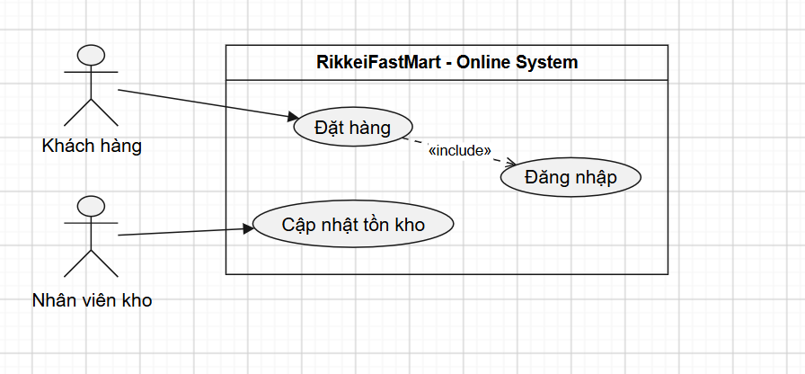
Bước 4 — Đặc tả Use Case & Activity Diagram
Phần | Nội dung
Use Case Name & ID | Đặt hàng (UC-02)
Actor(s) | Khách hàng.
Pre-conditions | Đã đăng nhập, giỏ hàng có ≥ 1 sản phẩm.
Post-conditions | Đơn hàng được tạo và lưu trữ thành công.
Main Flow | 1. Bấm đặt hàng.  2. Hệ thống kiểm tra tồn kho.  3. Hệ thống thông báo đủ hàng.  4. Nhập mã giảm giá (nếu có).  5. Xác nhận đặt hàng.  6. Hệ thống tạo đơn và thông báo thành công.
Alternative Flows | 2a. Không đủ tồn kho: Tại bước 2, hệ thống báo lỗi, hủy tạo đơn.
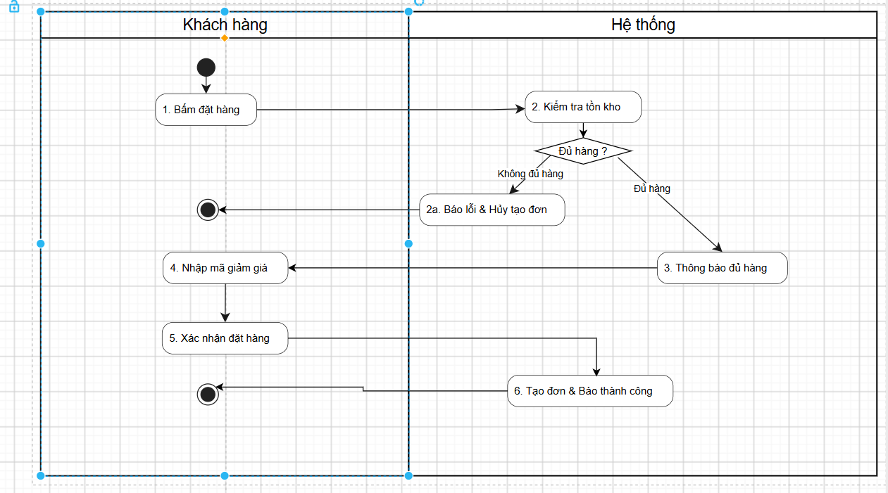Bước 5 — Class Diagram
Class | Thuộc tính | Phương thức
KhachHang | - hoTen: String  - email: String | + dangNhap()  + datHang()
DonHang | - maDonHang: String  - ngayDat: Date  - maGiamGia: String | + taoDonHang()  + tinhTongTien()
SanPham | - tenSanPham: String  - donGia: Double  - soLuongTon: Integer | + kiemTraTonKho()  + capNhatTonKho()
Lý do chọn Aggregation (KhachHang - DonHang): Đơn hàng tồn tại độc lập để đối soát kể cả khi xóa tài khoản Khách hàng.
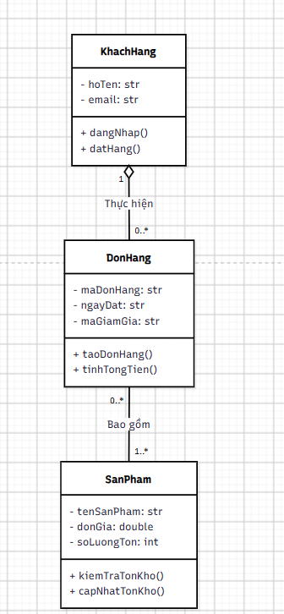
Bước 6 — Sequence Diagram
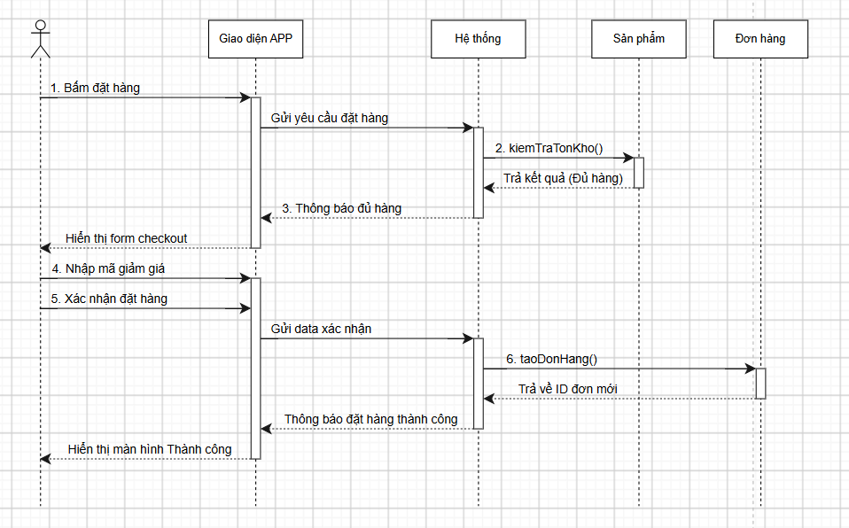Bước 7 — UI Wireframe
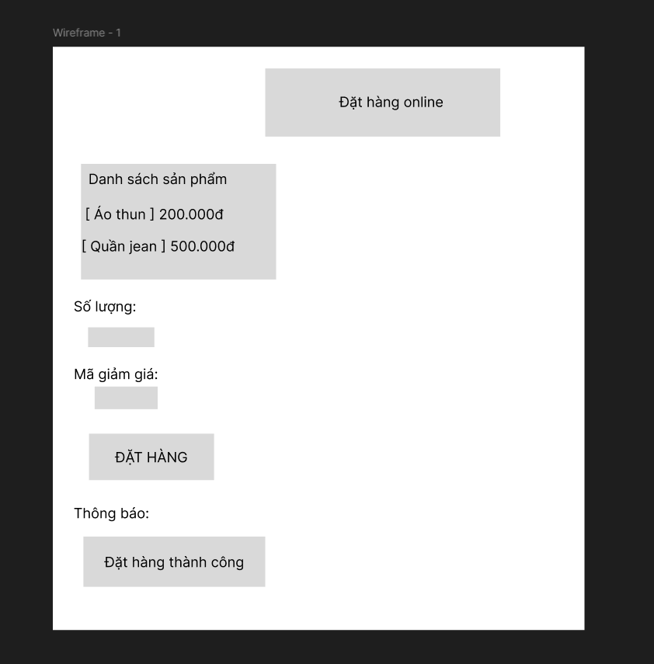
LINK FIGMA: https://www.figma.com/design/5LccKR6524Zln2GUsLGZg9/Untitled?node-id=0-1&t=YSUqyN8hXWjNKZh1-1
Bước 8 — ERD
Bảng | Cột (ghi rõ PK/FK)
KHACH_HANG | MaKH (PK), HoTen, Email
SAN_PHAM | MaSP (PK), TenSP, DonGia, SoLuongTon
DON_HANG | MaDH (PK), MaKH (FK), NgayDat, MaGiamGia
CHI_TIET_DON_HANG | MaDH (PK/FK), MaSP (PK/FK), SoLuongMua
Đạt 3NF vì: Không có nhóm lặp, mọi thuộc tính phụ thuộc hoàn toàn vào khóa chính và không có phụ thuộc bắc cầu.
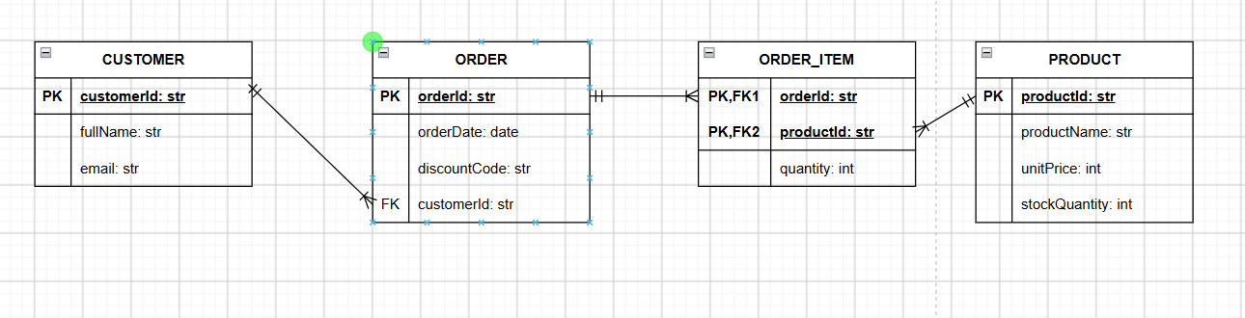Bước 9 — Vị trí trong tài liệu SRS
Sơ đồ | Vị trí trong SRS (Chuẩn IEEE 830)
Use Case Diagram | Mục 2.1 hoặc Mục 3.2 (Yêu cầu chức năng)
UI Wireframe | Mục 3.1 (Giao diện bên ngoài)
ERD | Mục 3.3 (Yêu cầu dữ liệu logic)
Class Diagram | Mục 3.2 hoặc Phụ lục mô hình hệ thống

